混凝土灌注桩用薄壁超声波检测钢管

安

装

规

范

沧州鑫亿呈钢管有限公司

- 桩基检测与声测管的埋设布置应符合JTG/T F81-01的规定。
- 声测管自进入工地现场后起，在装卸、搬运、安装过程中，要避免使声测管的管体扭曲、挤压变形。声测管要存放在有遮雨设施的场地，避免管体生锈。进场安装的声测管，首先要对管体进行检验，扭曲变形的声测管不允许进入安装程序。
- 声测管可直接固定在钢筋笼的内侧，固定点的间距不超过2米，其中声测管的底端和接头部位必须设固定点，对于无钢筋笼的部位，声测管可用钢筋支架固定。
- 声测管与钢筋笼的固定方式，优先采用钢管卡子，卡接压紧声测管后，卡子与钢筋焊接，固定点声测管与钢筋笼固定绑扎方法：先把铁丝在钢筋笼上缠绕两圈，然后以编辫子的方法编至70*82mm长，再把铁丝叉开捆住声测管，然后拧紧铁丝，（所有固定点的铁丝绑法都按此方法）。钳压式（液压式）声测管，在安装声测管时，首先安装密封圈；待上下管推插到位后，把专用液压工具模头的环状凹部对准承插口（或接头）端部内装有橡胶圈的环状凸部，将对接部位管材同时压紧到位。
- 钢筋笼放入桩孔时应防止扭曲，管与管平行垂直，声测管随钢筋笼分段安装，每埋设一节均应向声测管内加注清水，声测管安装完毕后应加盖或加塞封闭，以防浇注混凝土时落入异物，堵塞孔道。
- 声测管埋设深度应在灌注桩的底部以上50mm-150mm，声测管的上端应高于灌注桩顶面300mm-500mm，同一根桩的声测管的外露高度相同。
- 在灌注基桩浇注混凝土之前，应检查声测管内的水位，如管内水不满，则应补充灌满。
- 若声测管需割断，应采用切割机切断，并对管口进行打磨除刺，不得用点焊机烧断。
- 焊接钢筋时，应避免焊液流溅到声测管管体上或接头上。
- 声测管在使用时，如钢管管端插入困难，则应在钢管插入端适量涂油，以保证接头的顺利插入。

检查管内有无杂物，O型圈是否破损，装O 型圈放入槽中

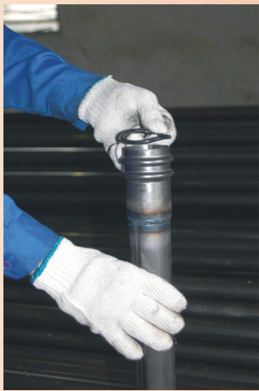

对准管口插入

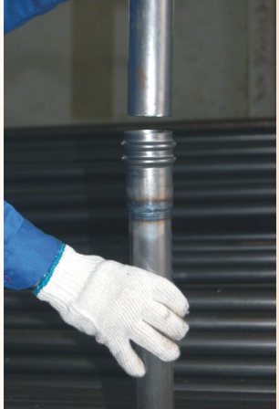

3、插入接头底部

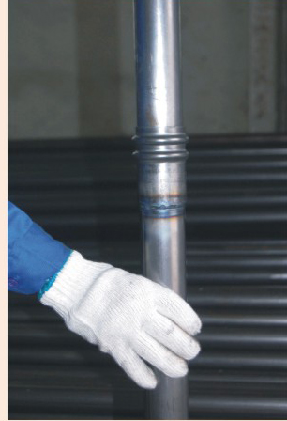

4、将液压钳凹槽卡入接头凸起处
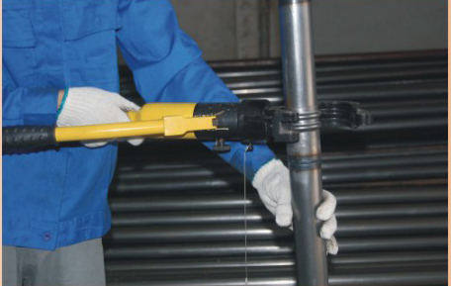

5、关好液压钳模块，插入插梢
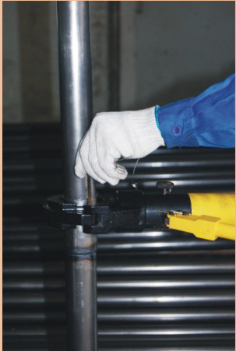

6、关好液压钳

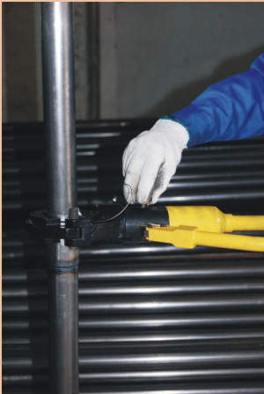

7、顺势压动液压钳，使模块合拢。
